平成２７年度 第6回 インターネット公有財産売却 入札結果
区分番号 | 物 件 名 | 物 件 写 真 | 数 量 | 予定価格 | 落札価格
27-6-1 | コマツフォークリフト平成2年式 | 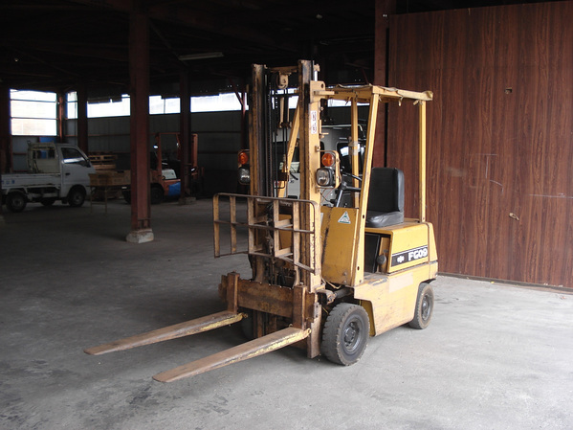 | 1台 | 50,000円 | 380,000円
27-6-2 | コマツ  ショベルローダ Ｓ６２年式 | 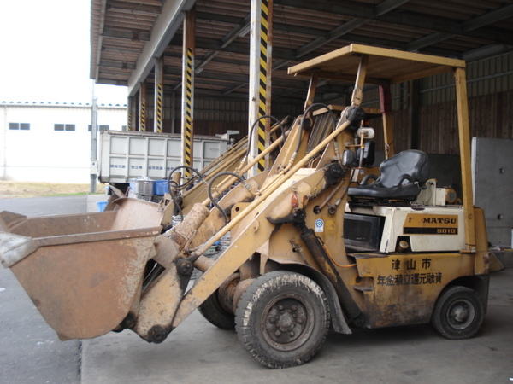 | 1台 | 50,000円 | 200,000円
27-6-3 | ダイハツミラ 平成6年式約15万㎞スタッドレスタイヤ付 | 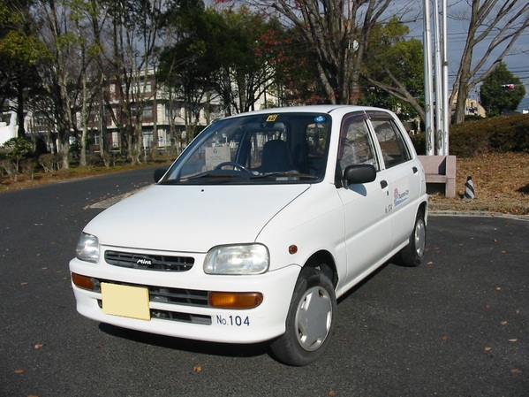 | 1台 | 5,000円 | 6,800円
27-6-4 | 座高計 | 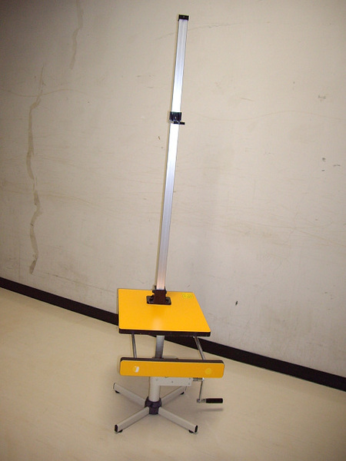 | 1台 | 800円 | － 円
27-6-5 | ライスタンク （貯米庫） | 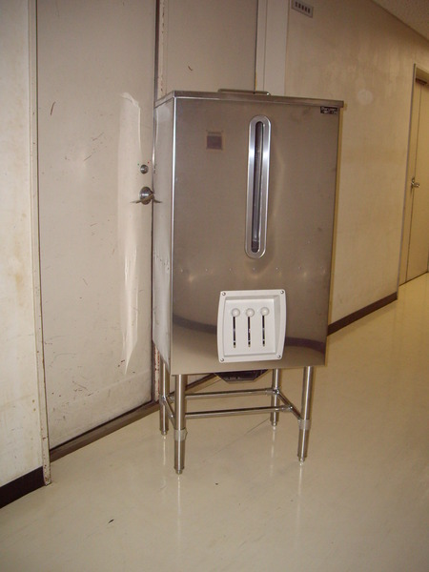 | 1台 | 8,000円 | － 円
27-6-6 | オージオメータ【ジャンク品】（1） | 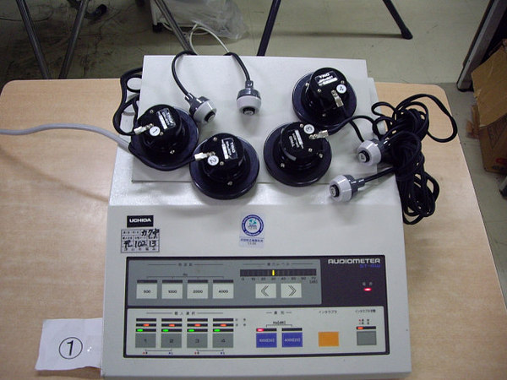 | 1台 | 1,200円 | 6,200円
27-6-7 | オージオメータ【ジャンク品】（2） | 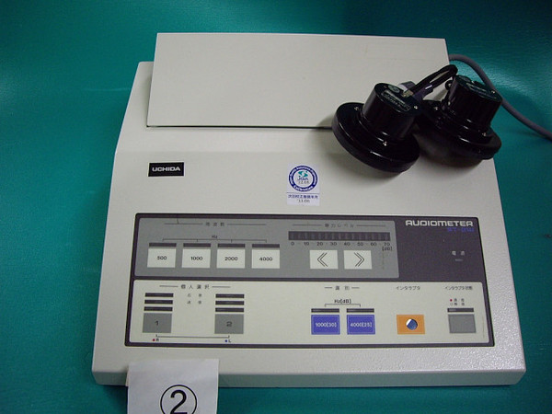 | 1台 | 1,000円 | 2,222円
27-6-8 | 金床（1） | 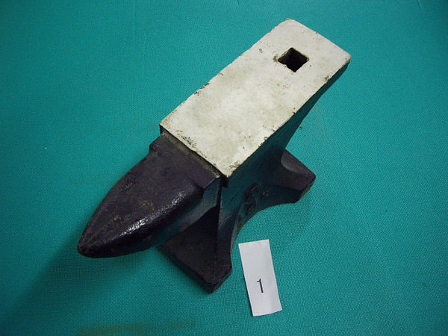 | 1台 | 1,000円 | 3,900円
27-6-9 | 金床（2） | 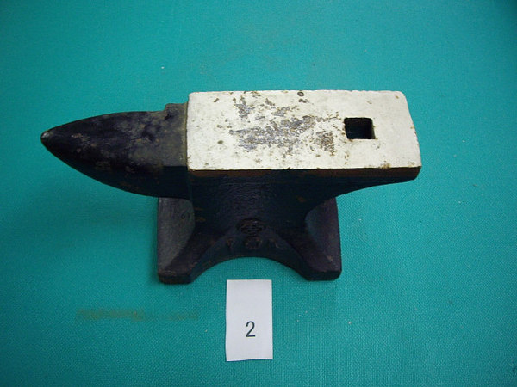 | 1台 | 1,000円 | 5,350円
27-6-10 | 金床（3） | 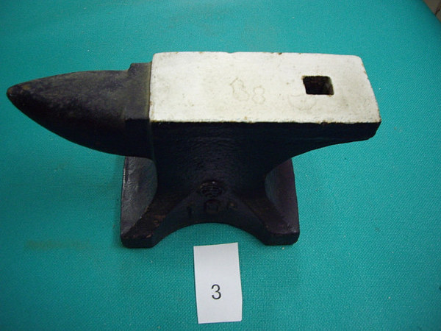 | 1台 | 1,000円 | 4,550円
27-6-11 | 金床（4） | 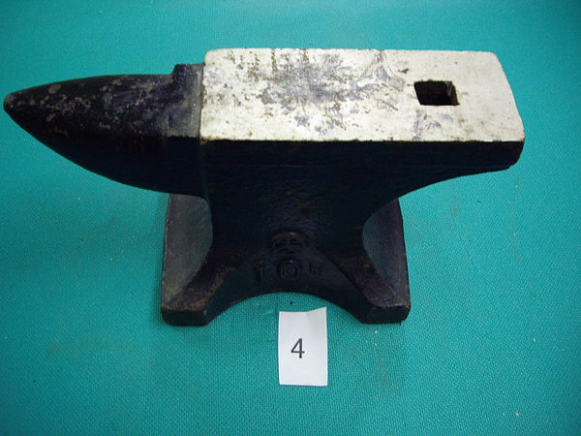 | 1台 | 1,000円 | 7,000円
27-6-12 | ハンドドリル（1） | 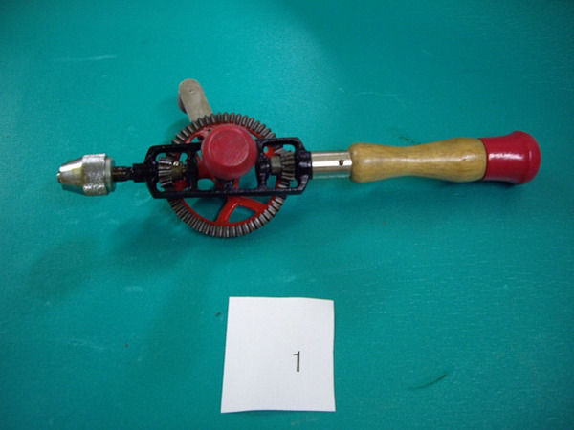 | 1台 | 700円 | 1,000円
27-6-13 | ハンドドリル（2） | 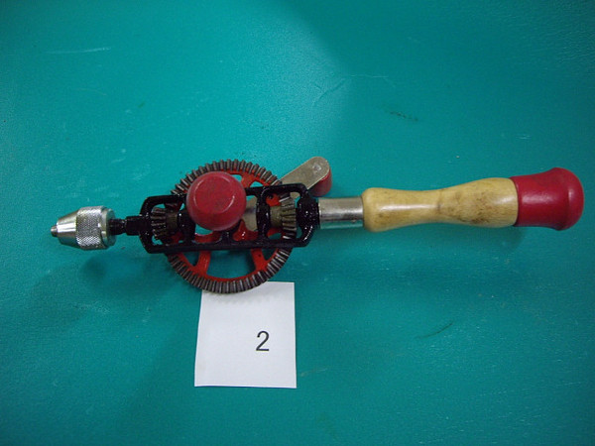 | 1台 | 700円 | 1,000円
27-6-14 | ハンドドリル（3） | 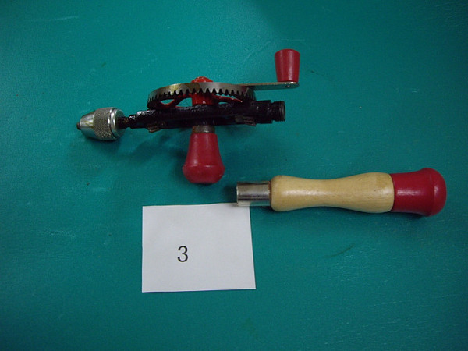 | 1台 | 700円 | 1,000円
27-6-15 | ハンドドリル（4） | 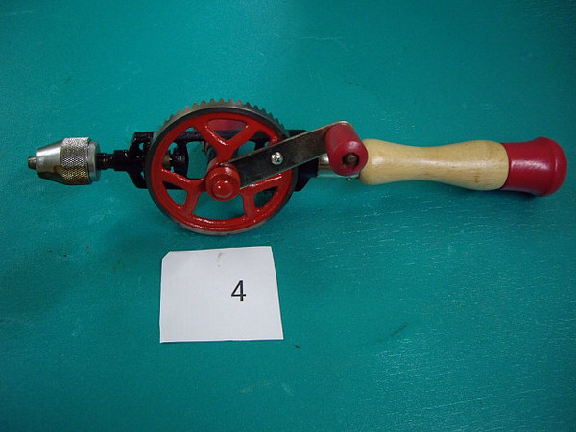 | 1台 | 700円 | 1,000円
27-6-16 | ハンドドリル（5） | 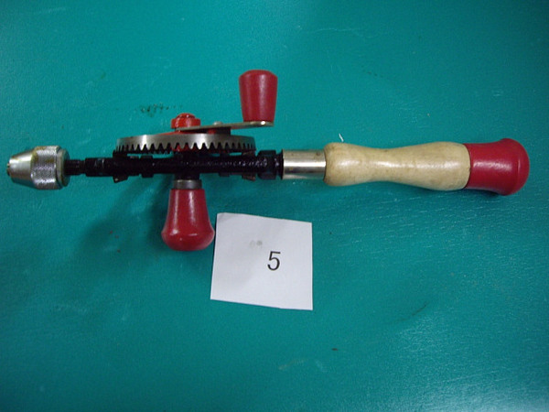 | 1台 | 700円 | 1,000円
27-6-17 | ハンドドリル（6） | 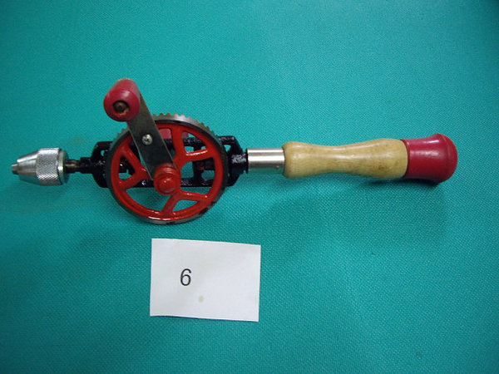 | 1台 | 700円 | 1,000円
27-6-18 | 万力 | 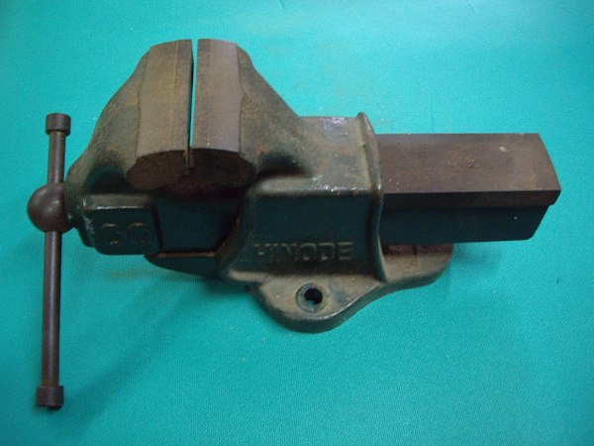 | 1台 | 2,000円 | 4,650円
 | 合 計 |  |  | 126,200円 | 626,672円
 | 落札物件合計 |  |  | 117,400円 | 626,672円

